Музыкальный руководитель
МБДОУ «Детский сад № 37»
город Балахна
Нижегородская область
Исаева С.В.
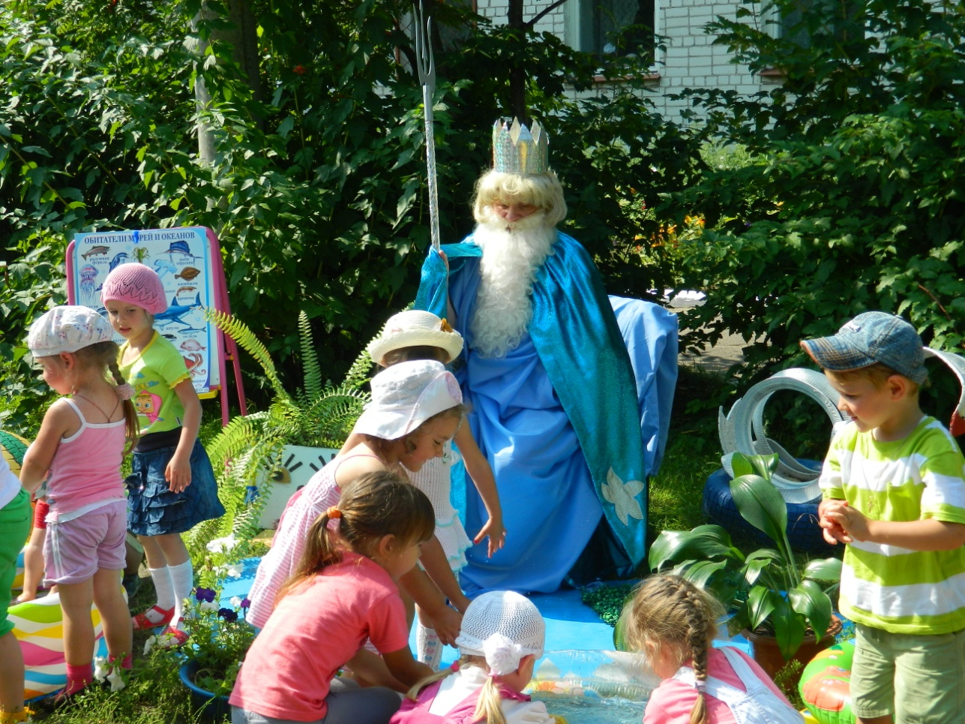

Ведущий: Здравствуйте. Ребята! Сегодня у нас необыкновенный и
радостный день, мы собрались здесь, чтобы встретиться с
нашим добрым знакомым .
Кто живет с водою дружно, для того пилюль не нужно.
Тот и весел и здоров без пилюль и докторов.
Для того, чтобы узнать, кто сегодня будет гостем на нашем празднике, вам надо отгадать загадку:
Он из морских глубин явился к нам
Он – гордый царь морей и океанов!
Он любит тех, кто по морским волнам
Стремиться вдаль к мечте, в другие страны!
Скажите, как его зовут?

Дети: Нептун.
Раздается торжественная музыка. Под «Марш» из «Аиды» Д. Верди
появляется Нептун, проходит к трону.
Нептун (грустно).
Я — Нептун, морей властитель, рыб, дельфинов повелитель.
Я, наверно, заблудился. Как у вас я очутился?
Ничего я не пойму , жарко так мне, почему?
Где здесь море иль река? От жары трещат бока.
У меня на дне морском, где ракушечки с песком,
Мне прохладно и легко, только море далеко.

Вед: Царь Нептун! Иди сюда! Вот где есть у нас вода.
Здесь желанная прохлада, мы с тобою встрече рады.
Показывает на воду в бассейне. Нептун подходит к воде, брызгает на себя, затем садится.

Вед Ты, Нептун, присядь с дороги, охладим твои мы ноги.
(Ставит таз с водой, Нептун опускает в него ноги).
А попал ты в детский сад на водный праздник для ребят.

Нептун. Вот спасибо, охладили, Нептуну вы угодили!
Значит, праздник у ребят? Что ж, я очень буду рад
Веселиться вместе с вами. Станем верными друзьями!
Просто так сидеть негоже. Кто меня потешить может?

Вед Посмотри, Нептун, на нас, порезвимся мы сейчас,
Так и манит нас вода. Эй, ребята, все сюда!
Нептун. Моя любимая игра — «Море волнуется раз,
море волнуется два...».
Ведущий. Ребята, хотите поиграть с морским царем в его любимую
игру?
Дети. Да!
Нептун. Море волнуется раз, море волнуется два, море волнуется три,
фигура морской змеи — замри!

Эстафета «Морская змея»
Вед Вот плывет змея морская, Плавно камни огибая.
Вправо, влево, вверх и вниз. Эй, змея, поторопись!
Команда выстраивается в колонну по одному, дети кладут руки на плечи впереди стоящего. Задача: преодолеть расстояние до ориентира и обратно как можно быстрее.

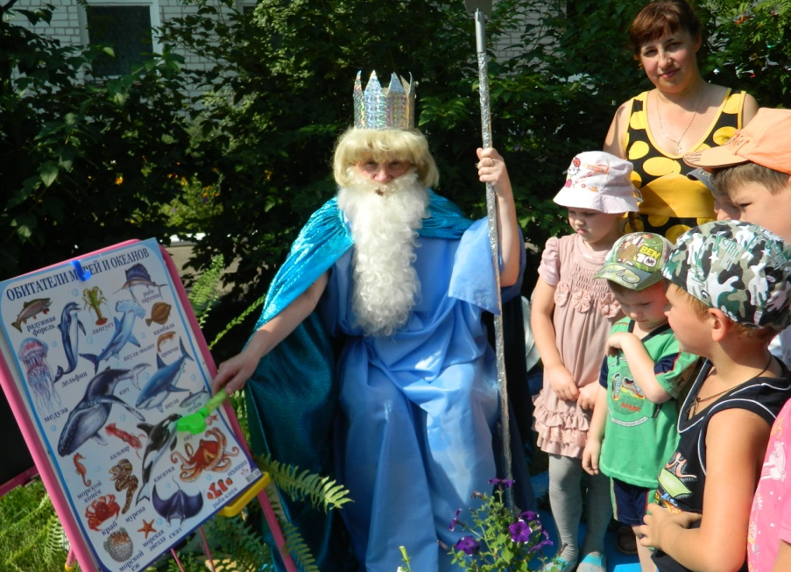
Ритмика под песню «Море волнуется …»

Нептун: А сейчас я хочу проверить ваши знания о морских животных.

Я, Царь – морей, загадаю вам загадки, а вы попробуйте их отгадать.
Вильнет хвостом туда – сюда
Вильнет и нет ее следа
( Рыбка).

В синеве морских пучин
Бродит он по дну один
Весь в присосках,
восемь ног…. Кто же это? ( Осьминог).
Под водой она плывет вечно задом наперед,
Постоянно убегает, всех чернилами пугает. ( Каракатица).

Вот так рыба – просто чудо! Очень плоская, как блюдо.
Оба глаза на спине, и живет на самом дне.
Очень странные дела. Это рыба….. ( Камбала).

Нептун. Я не зря пришел на сушу. Как порадовали душу!
Все ль с водою вы дружны? Доказать вы мне должны.
Море волнуется раз, море волнуется два, море волнуется три,
морская фигура – нырни!

Вед Разойдемся в круг по дну И покажем Нептуну,
Как умеем мы купаться, и нырять, и кувыркаться!
Дети достают со дна тазика с водой игрушки. Чья команда быстрее

Игра «Ныряльщики»

Нептун. Море волнуется раз, море волнуется два, море волнуется три,
фигура каракатицы — замри!

Вед Наша каракатица Задом будет пятиться.
От течений в стороне, на морском песчаном дне.
Первый участник преодолевает расстояние до ориентира и обратно, выполняя ходьбу спиной вперед, и передает эстафету следующему.

Эстафета «Каракатица»

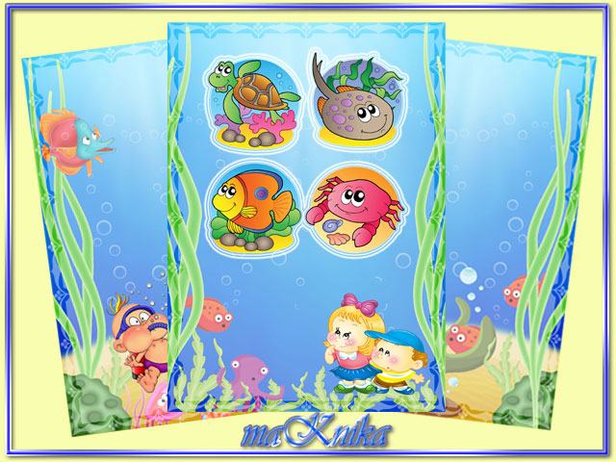
Нептун. Море волнуется раз, море волнуется два, море волнуется три,
фигура осьминога — замри!

Вед Посмотрите, восемь ног! Это, дети, осьминог.
Быстро поменял он цвет, Был он тут — теперь уж нет.
В эстафете участвуют все дети одновременно. Они встают вокруг обруча и держатся за него одной рукой. «Осьминогу» необходимо быстро пройти дистанцию и вернуться обратно.
Эстафета «Осьминожки»

Нептун. Море волнуется раз,
море волнуется два,
море волнуется три,
фигура рыбы-шара — замри!

Вед Хватит дел у рыб на день,
Плавать рыбкам ведь не лень.
Надо вкусно пообедать и окрестности разведать.
Двое участников становятся лицом друг к другу и животами зажимают мячик. В таком положении они двигаются к бассейну и обратно, стараясь не выронить его.

Эстафета «Рыба-шар»
Нептун: Есть у моих дочек подружки, да не простые, а золотые.
У родителей и деток вся одежда из монеток.

Танец Рыбок

Нептун: Море волнуется раз, море волнуется два, море волнуется три,
фигура дельфина — замри!

Вед: Поплывут сейчас дельфины, выгибая гордо спины.
За ними трудно будет гнаться, даже если постараться.
«Дельфину» - капитану необходимо «проплыть» расстояние до ориентира и обратно, кто быстрее.
Эстафета «Дельфины» - конкурс капитанов
Нептун: Лето, лето, море солнышком согрето.
Только надо знать, как опасностей избежать.
Ребята, а вы знаете правила безопасного поведения на воде и на берегу?
Каждый из водоемов по своему опасен: в реке – сильное течение, в море – волны, в пруду и на озере – коряги и острые предметы. Если вы пришли к воде, запомните:
Нельзя ходить купаться без взрослых;
Нельзя купаться в неизвестных местах или в местах, где купаться запрещено;
Нельзя купаться сразу после еды и долгого пребывания на солнце;
Нельзя долго пребывать на солнце, что может привести к солнечному удару;
Нельзя долго находиться в воде, так как это приводит к ознобу, переохлаждению тела и появлению судорог;
Нельзя нырять в незнакомых, мелких местах, особенно с каменистым дном;
Нельзя играть возле обрывов и крутых склонов рек и озёр.

Музыкальная игра «Рыбки»
Нептун: А сейчас другая картина: объявляю вам викторину!
Кто всех лучше воду знает, глубже в знания ныряет,
Побеждает он и вот сам Нептун к нему придет.
- узнай рыб по фотографии ( скат, акула, мурена, морской конек).
- Перечислите, в каких произведениях персонажами были жители подводного царства. («По щучьему веленью», сказка А.С. Пушкина, «Сказка о рыбке и рыбаке» Г. Циферова, «город осьминогов» и др.)
- Какая капуста не растет на грядках? (морская).

Нептун : Погостил у вас, ребята, вам спасибо, дошколята.
А теперь пора прощаться — в море нужно возвращаться.
Поправляйтесь, закаляйтесь, физкультурой занимайтесь.
Дружат с вами пусть всегда солнце, воздух и вода.
Игра «Салют» (шоу мыльных пузырей)

Хоровод под песню «Любопытные пузырьки» муз. А.Вайнер
Нептун: Совсем незаметно пролетело время. Мне было очень приятно
увидеться с вами и играть вместе в интересные игры.
Но мне пора сниматься с якоря. До свиданья, друзья!
Подарил я вам бодрость и знания, и друзей, и моря, и мечту
Постарайтесь дружбу свою сберечь,
До свиданья,
До новых встреч!

